PREAP SPANISH II ADV→1st & 6th
ESPAÑOL AP LENGUAJE Y CULTURA
http://www.jackson.stark.k12.oh.us/webpages/pdraggett/espa.cfm
Información general
http://users.ipfw.edu/JEHLE/VERBLIST.HTM
Información general
http://www.eduteka.org/WQ_soc0002.php3
EDUTEKA
Hoy es lunes 28 de marzo de 2016.
Agenda del día/7º grado

A. Likes: un documental sobre redes sociales → Documental sobre las influencias de las redes sociales en la sociedad actual. (14:34)
https://www.youtube.com/watch?v=IQ09Gb5kS7o

Redes Sociales Ventajas y Desventajas (2:58)
https://www.youtube.com/watch?v=QuB-XrqjiZk

B. El uso de las redes sociales → En el artículo que has leído se habla solamente de las implicaciones personales de las redes sociales. Piensa en las ventajas y posibilidades positivas que las redes sociales pueden tener en nuestro mundo actual.
- Escoge un área que en tu opinión todavía no se ha desarrollado
totalmente y que puede beneficiar a la sociedad.
- Expresa la razón por la cual te parece importante y los beneficios
que traería.

Las redes sociales
http://www.monografias.com/trabajos88/las-redes-sociales/las-redes-sociales.shtml

Ventajas y desventajas en el uso de las Redes Sociales (27:45)
https://www.youtube.com/watch?v=zFyCWbQk4sc

Hoy es martes 29 de marzo de 2016.
Agenda del día/7º grado
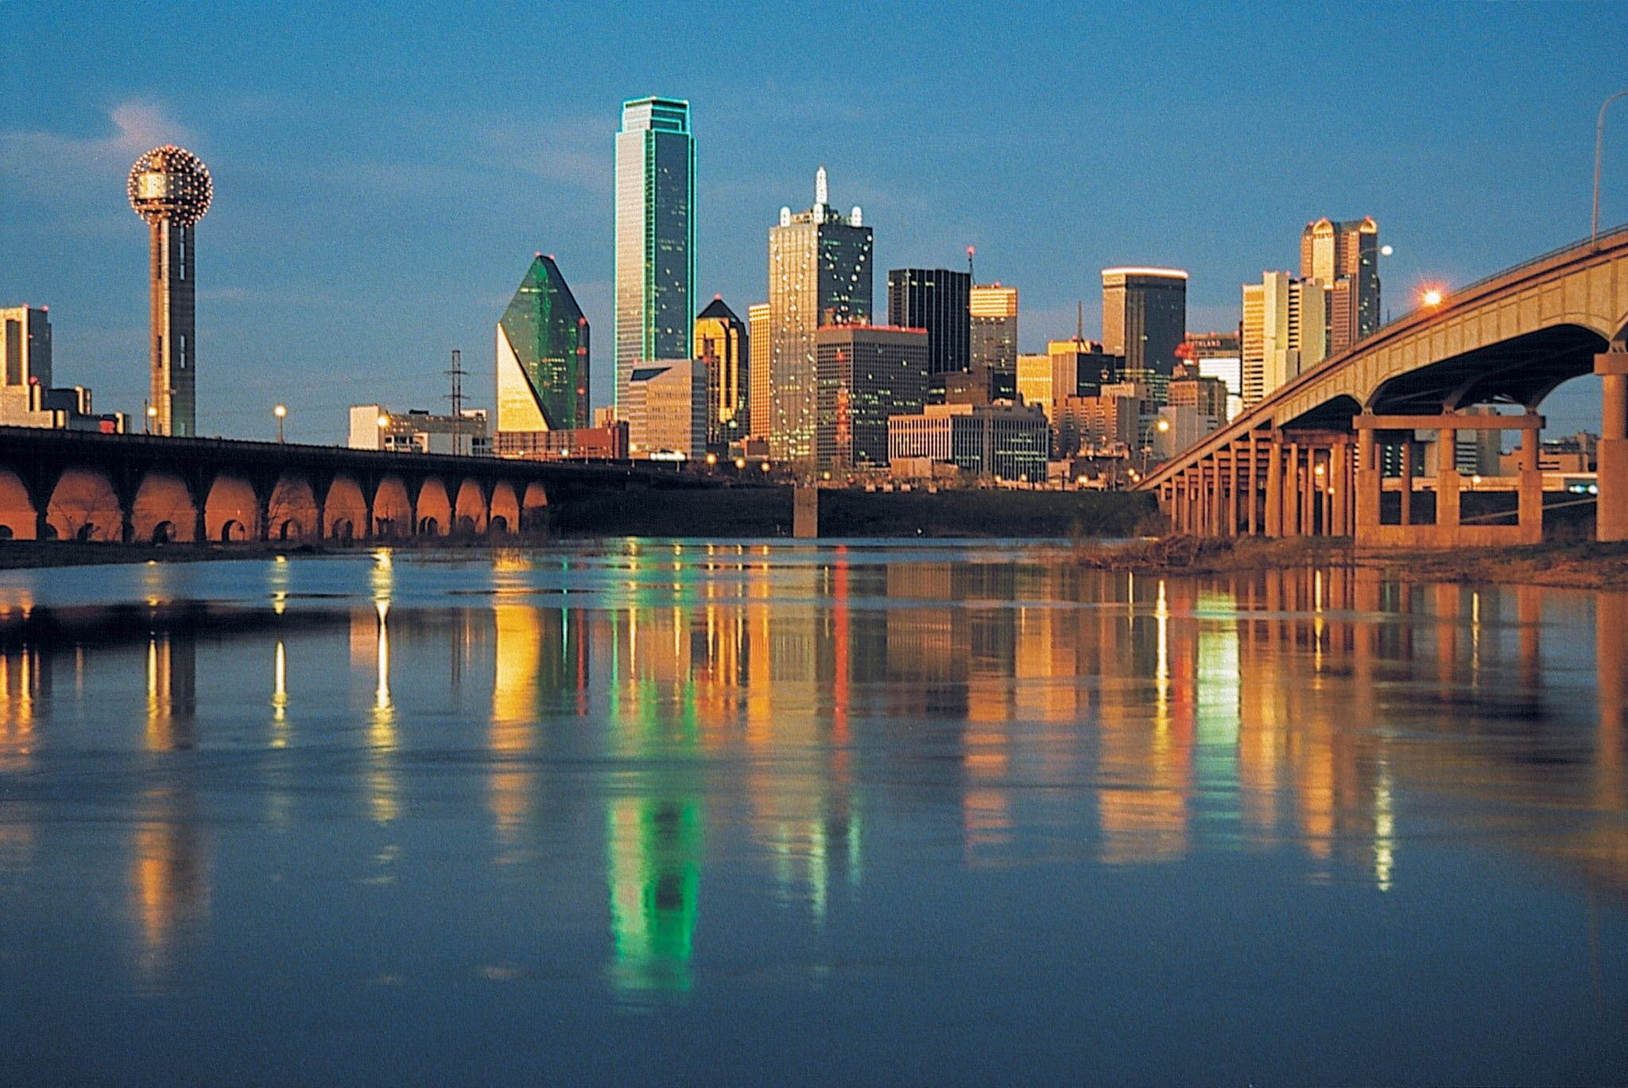

A. Reactivando información → Responde las siguientes preguntas en oraciones completas:
- ¿Qué sabes sobre la arquitectura?
- En general, ¿qué tratan de representar los arquitectos en su obra?
- ¿Cuáles son algunos ejemplos de arquitectura que consideras buenos o malos en el lugar donde vives?
- Si fueras arquitecto, ¿qué factores tendrías que considerar antes de comenzar a diseñar una obra?
- ¿Qué papel tienen la funcionalidad y la estética en la arquitectura?
- ¿Cómo ha afectado el movimiento ambiental a la arquitectura?
- ¿Cómo refleja la arquitectura las perspectivas culturales e históricas de una comunidad?

B. En portada → Abre tu libro de texto en la página 220. Hoy iniciarás el capítulo titulado “La arquitectura”. Observa cada fotografía y descríbela detalladamente. Incluye la información de las preguntas a continuación en tu descripción.
- ¿Qué ves? Da todos los detalles que veas.
- ¿En qué te hacen pensar estos edificios? ¿Se parecen a algo en particular?
- ¿Qué elementos de los edificios te gustan o no? Explica tu respuesta.
- ¿Crees que podrían encajar (fit) con la arquitectura de la ciudad donde vives? ¿Por qué?
- Busca información en Internet y apunta tres características de “la nueva arquitectura contemporánea”.
C. Lectura: ‘Arq. Santiago Calatrava: Genio de una nueva arquitectura” por Lucrecia Alfaro → Esta lectura se encuentra en tu libro de texto. Iniciarás en la página 222 y terminarás en la página 224. En este artículo se habla de la vision y filosofía del arquitecto español Santiago Calatrava. Apareció en la revista costarricense Estilos y Casas.
Mientras lees, ten en cuenta los siguientes puntos:
- Las características de la obra de Calatrava
- La filosofía arquitectónica de Calatrava
- Los efectos que sus estudios y sus gustos han tenido en su obra
- Las opiniones que se dan en el artículo acerca de su obra

Hoy es miércoles 30 de marzo de 2016.
Agenda del día/7º grado
A. Reactivando información → Responde las siguientes preguntas en oraciones completas:

1. ¿Qué sabes sobre la arquitectura?
2. En general, ¿qué tratan de representar los arquitectos en su obra?
3. ¿Cuáles son algunos ejemplos de arquitectura que consideras
buenos o malos en el lugar donde vives?
4. Si fueras arquitecto, ¿qué factores tendrías que considerar antes de
comenzar a diseñar una obra?
5. ¿Qué papel tienen la funcionalidad y la estética en la arquitectura?
6. ¿Cómo ha afectado el movimiento ambiental a la arquitectura?
7. ¿Cómo refleja la arquitectura las perspectivas culturales e históricas
de una comunidad?

B. En portada → Abre tu libro de texto en la página 220. Hoy iniciarás el capítulo titulado “La arquitectura”. Observa cada fotografía y descríbela detalladamente. Incluye la información de las preguntas a continuación en tu descripción.

1. ¿Qué ves? Da todos los detalles que veas.
2. ¿En qué te hacen pensar estos edificios? ¿Se parecen a algo en
particular?
3. ¿Qué elementos de los edificios te gustan o no? Explica tu
respuesta.
4. ¿Crees que podrían encajar (fit) con la arquitectura de la ciudad
donde vives? ¿Por qué?
5. Busca información en Internet y apunta tres características de “la
nueva arquitectura contemporánea”.

C. Lectura: “Arq. Santiago Calatrava: Genio de una nueva arquitectura” por Luccrecia Alfaro → Esta lectura se encuentra en tu libro de texto. Iniciarás en la página 222 y terminarás en la página 224. En este artículo se habla de la vision y filosofía del arquitecto español Santiago Calatrava. Apareció en la revista costarricense Estilos y Casas.

Mientras lees, ten en cuenta los siguientes puntos:
• Las características de la obra de Calatrava
• La filosofía arquitectónica de Calatrava
• Los efectos que sus estudios y sus gustos han tenido en su obra
• Las opiniones que se dan en el artículo acerca de su obra

Hoy es jueves 31 de marzo de 2016.
Agenda del día/7º grado

A. Lectura: “Arq. Santiago Calatrava: Genio de una nueva arquitectura” por Luccrecia Alfaro → Lee nuevamente las páginas 222, 223 y 224.
Mientras lees, ten en cuenta los siguientes puntos:
• Las características de la obra de Calatrava
• La filosofía arquitectónica de Calatrava
• Los efectos que sus estudios y sus gustos han tenido en su obra
• Las opiniones que se dan en el artículo acerca de su obra

B. Comprensión de lectura → Contesta las siguientes preguntas en oraciones completas.
- Según la autora, ¿cuál es la primera impresión que dan los proyectos de Calatrava?
- Según Calatrava, ¿en qué está inspirada su obra?
- Al recibir el premio, ¿qué usó Calatrava para explicar sus obras?
- Según Calatrava, ¿qué tipo de relación debe haber entre sus obras y el medio ambiente?
- ¿Qué efecto ha tenido en su obra la afición que siente Calatrava desde niño por las artes plásticas?
- Por los materiales que usa, ¿cómo se podrían describer las obras de Calatrava?
- Según la autora, ¿cómo se podría caracterizar la union entre la tecnología y el arte en las obras de Calatrava?
- Resumiendo la opinión de la autora, ¿qué podemos decir sobre Calatrava?

C. Para ampliar el vocabulario → Haz las Actividades D, E, F y G de las páginas 225 y 226.

Hoy es viernes 1º de abril de 2016.
Agenda del día/7º grado
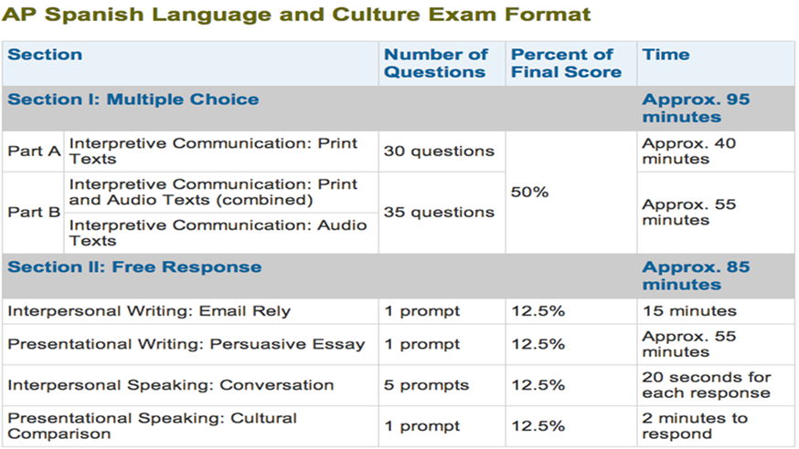
A. Laboratorio de Computadoras en el pasillo 500 → Programa para grabar “Audacity”.
Hoy continuaremos practicando como usarlo. Utilizaremos las actividades que nos proporciona tu libro de texto para practicar.
www.successnetplus.com
Nos enfocaremos en las siguientes secciones del AP Spanish Language and Culture Exam/Tema Curricular: Los desafíos mundiales.
- Interpretive Communication: Print and Audio Text
(combined) → Páginas 437 y 438
- Interpersonal Speaking: Conversation → Página 440
- Presentational Speaking: Cultural Comparison → Página 440

